家庭成员采集表格填写说明
家庭成员要求填写配偶、子女（每个子女都要填）、父母、配偶父母，以及自己的兄弟、姐妹。
具体说明如下：
1、姓名和身份证号每一行均为填表者本人，不是家庭成员的。
2、称谓和政治面貌在单元格下拉列表中选择。
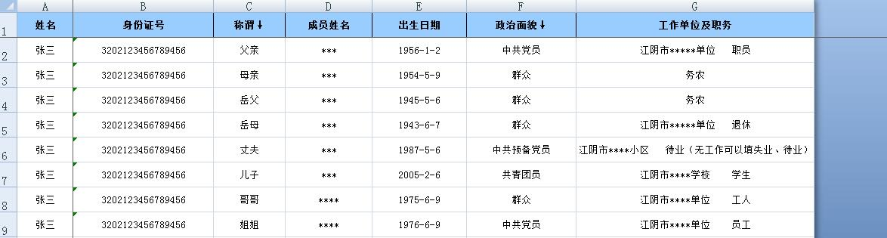
3、成员姓名、出生日期、工作单位及职务都要填写。出生日期请严格按照单元格要求的日期格式填写，如：2000-10-10。如果是退休的，“工作单位及职务”一栏也要填写，并且在后面写上“退休”，务农的可直接填写“务农”。（具体请参考下图）

